Architectuur

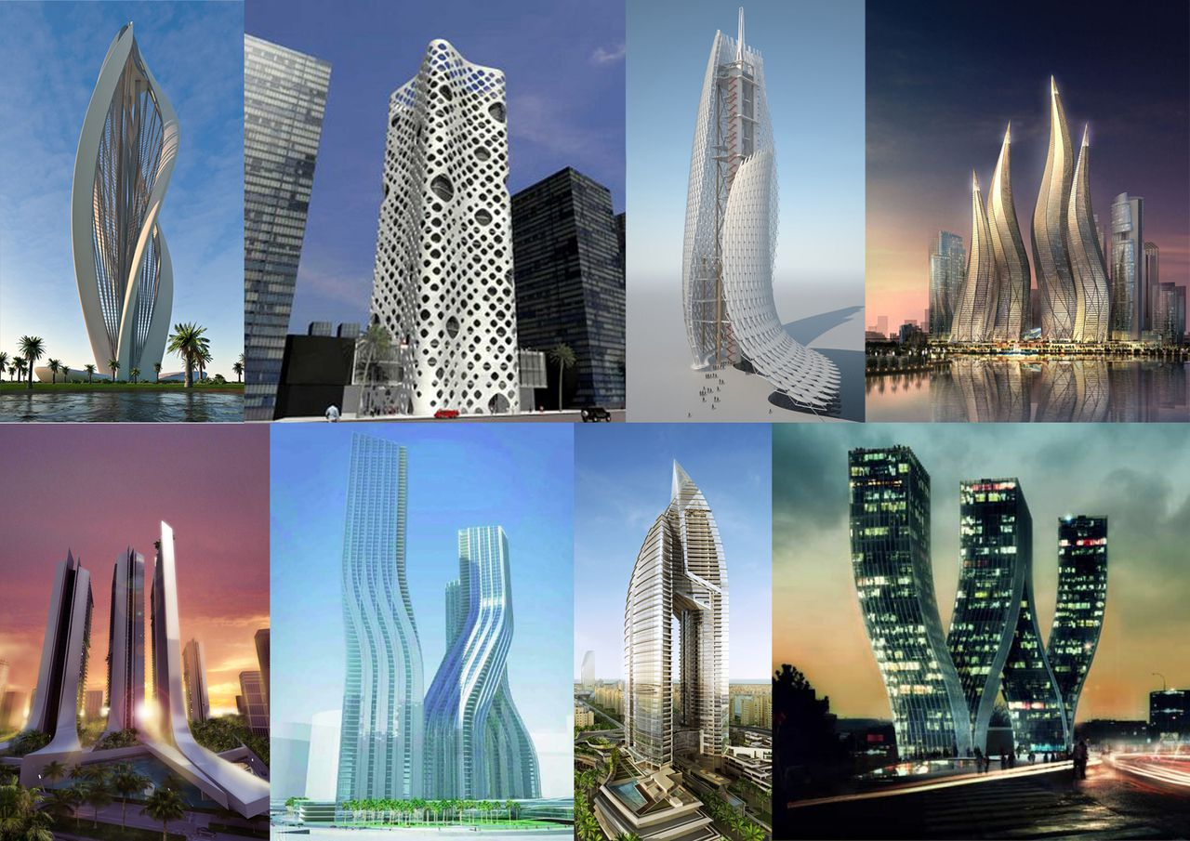Gemaakt door: Kevin Mout.

Klas: DB02U.

# Inleiding

# Architectuur van mijn project.

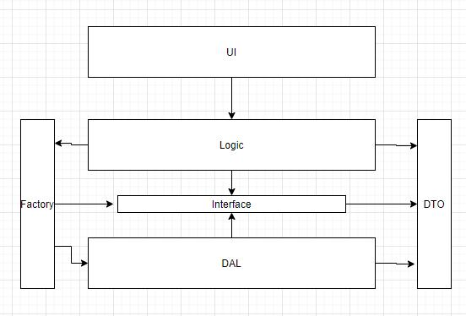

## UI.

In de user interface laag wil ik gebruik maken van ASP.NET. De voordelen van ASP t.o.v. windows forms, is dat het online is en meerdere gebruikers kunnen gelijktijdig op de website.

## Logic.

In mijn programma heb ik een logic laag nodig om bijvoorbeeld spelers toe te voegen.

## Factory.

## Interface.

In mijn programma heb ik een of meerdere interface(s) nodig. Dit is nodig om de logic laag met mijn Dal laag te laten communiceren.

## DAL.

In de data access layer komen alle spelers en aangemaakte teams te staan. Met eventueel nog statistieken.

## DTO.

# Klassendiagram.